**FitBook 需求文档**

一款基于移动设备数据采集的社交软件

裴玉林

南京大学软件学院

学号 : 141250099

目录

1.引言4

1.1目的4

1.1范围4

1.1参考文献4

2.总体描述4

2.1商品前景4

2.1.1背景与机遇4

2.1.2业务需求5

2.2商品功能5

2.3用户特征5

2.4约束5

2.5假设和依赖5

3.详细需求描述6

3.1对外接口需求6

3.1.1用户界面6

3.1.2通信接口6

3.2功能需求7

3.2.1上传用户数据7

3.2.1.1特性描述7

3.2.1.2刺激／响应序列7

3.2.1.3相关功能需求7

3.2.2活动管理7

3.2.2.1特性描述7

3.2.2.2刺激／响应序列8

3.2.2.3相关功能需求8

3.2.3用户管理11

3.2.3.1特性描述11

3.2.3.2刺激／响应序列11

3.2.3.3相关功能需求11

3.2.4显示统计分析12

3.2.4.1特性描述12

3.2.4.2刺激／响应序列12

3.2.4.3相关功能需求12

3.2.5实现运动社交13

3.2.5.1特性描述13

3.2.5.2刺激／响应序列13

3.2.5.3相关功能需求14

3.2.6管理员管理用户14

3.2.6.1特性描述14

3.2.6.2刺激／响应序列14

3.2.6.3相关功能需求15

3.3非功能需求15

3.3.1安全性15

3.3.2可维护性15

3.3.3易用性16

3.3.4可靠性16

3.3.5业务规则16

3.3.6约束16

3.4数据需求17

4.用例18

5.建立行为模型19

5.1建立交互图19

5.1.1上传用户数据19

5.1.2活动管理20

5.1.3用户管理21

5.1.4显示统计分析21

5.1.5实现运动社交22

5.1.1管理员管理用户23

5.2建立系统状态图24

5.2.1上传用户数据24

5.2.2活动管理24

5.2.3用户管理25

5.2.4显示统计分析25

5.2.5实现运动社交26

5.2.1管理员管理用户27

变更历史

|  |  |  |  |
| --- | --- | --- | --- |
| 修改人员 | 日期 | 变更原因 | 版本号 |
| 裴玉林 | 2015-10-14 | 最初草稿 | V1.0草稿 |
| 裴玉林 | 2015-10-16 | 添加各类图 | V1.1正式版 |

# 引言

## 目的

本文档描述了 FitBook web应用的功能需求和非功能需求，开发小组或开发个人的软件系统实现与验证工作都以此为依据。

## 范围

FitBook 网站的目标群体是关注运动健康希望在运动中融入社交元素的群体。 通过 Fit Book ，期望为受众提供一个运动和社交结合的平台，同时能分析用户的运动数据，给用户更多参考。

## 参考文献

1. IEEE 标准

# 总体描述

## 商品前景

### 背景与机遇

随着朋友圈等新兴社交和健康生活思维的兴起，社交运动应用受到用户和市场的青睐

此外加上移动设备和可穿戴设备的逐渐普及，人们可以更精确的得到自己的健康数据。在这两者的影响下，人们希望能快捷方便的掌握自己的健康状况，并且希望在运动中加上社交元素获得除单纯运动之外带来的额外愉悦。

FitBook 就是为了满足上述要求而出现的网站，它遵从BS架构，服务器处理和记录个人用户的运动数据，用户通过浏览器来访问页面。

### 2.1.2业务需求

BR1: 网站为能够获得用户的运动数据并能够统计分析。

BR2: 网站发布3个月后，用户发起一个活动并有人参与完成的成功率大于40%。

BR3: 用户可以添加好友，建立自己的社交圈。

## 2.2商品功能

SF1:上传运动数据。

SF2:活动管理。

SF3:用户管理。

SF4: 显示统计分析

SF5: 实现运动社交

SF6: 管理员管理用户

## 2.3用户特征

|  |  |
| --- | --- |
| 个人用户 | 关注自身健康，周期性地开展运动，锻炼身体，也希望在运动过程中结交朋友，，他们是本网站的主要服务对象，希望网站给他们一个身体运动状况数据化的呈现，提供运动社交的平台。 |
| 系统管理员 | 网站需要多个系统管理员管理账户信息，活动信息等后台操作。 |

## 2.4约束

CON1:系统前端使用浏览器打开。

CON2:系统使用Web界面。

CON3:项目使用持续集成方法开发。

CON4:项目数据库使用sqlite。

CON5:项目后端开发只使用php。

## 2.5假设和依赖

AE1: 在没有用户数据情况下，网站不进行分析。

AE2: 用户需购买相应的可穿戴设备用户数据的记录。

AE3: 系统用户都具有一定的电脑操作能力

# 3.详细需求描述

## 3.1对外接口需求

### 3.1.1用户界面

用户界面: 整个界面符合 Google 发布的 Material Design 风格，采用ReactJS 前端框架。 如图：

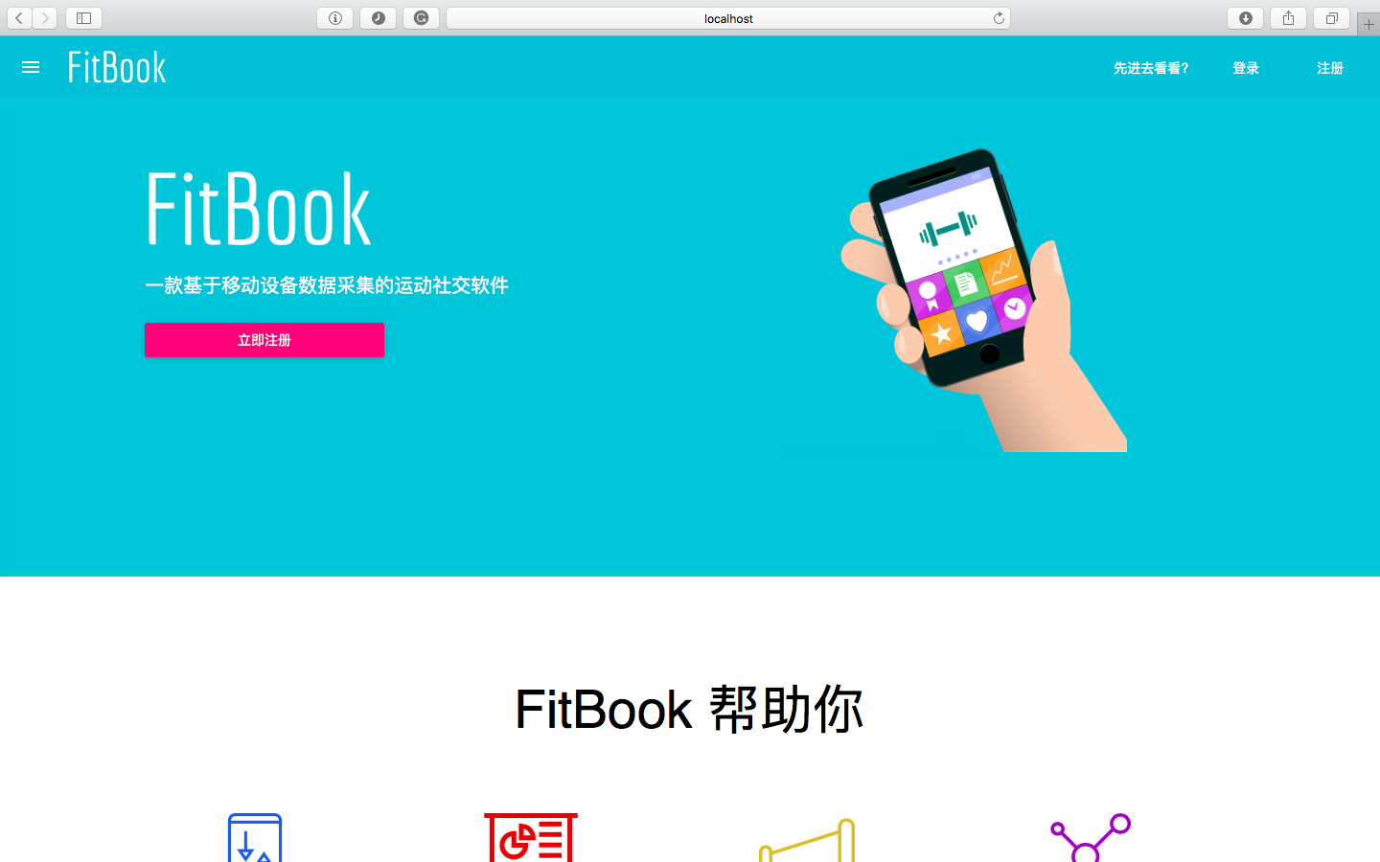

### 3.1.2通信接口

浏览器与服务器使用主要通过AJAX通信

## 3.2功能需求

### 3.2.1上传用户数据

#### 3.2.1.1特性描述

系统从用户可穿戴设备或移动设备上采集运动数据。

#### 3.2.1.2刺激/响应序列

刺激：用户开启数据采集请求

响应：系统开始采集用户运动及睡眠数据

#### 3.2.1.3相关功能需求

|  |  |
| --- | --- |
| DataGettter.Request | 系统允许用户请求采集可穿戴设备记录的数据 |
| DataGetter.Cancel | 系统允许用户取消采集可穿戴设备记录的数据 |
| DataGetter.Handle | 当用户请求采集可穿戴设备记录的数据时系统开始采集过程 |
| DataGetter.Finish | 当用户请求结束采集可穿戴设备记录的数据时系统完成采集过程 |
|  |  |
| DataGetter.ImportManage.Xml | 系统允许用户导入xml文件 |
| DataGetter.ImportManage.Invalid | 当用户要求导入系统不支持的文件格式时，系统提示文件格式不支持 |
| DataGetter.ImportManage.Cancel | 用户取消导入，系统取消导入 |
| DataGetter.ImportManage.Confirm | 用户确认导入，系统提交导入的内容 |

### 3.2.2活动管理

#### 3.2.2.1特性描述

当用户需要进行活动管理时，系统进入活动管理任务。

#### 3.2.2.2刺激/响应序列

刺激：用户请求发布活动。

响应：系统进入活动发布流程。

刺激：用户输入发布的活动信息并确认。

响应：系统发布活动并提示发布成功。

刺激：用户请求修改活动。

响应：系统进入活动修改流程。

刺激：用户输入修改的活动信息并确认。

响应：系统更新修改的活动信息并提示修改成功。

刺激：用户请求删除活动。

响应：系统进入活动删除流程。

刺激：用户输入删除的活动信息并确认。

响应：系统删除活动并提示删除成功。

刺激：用户请求加入活动。

响应：系统添加该用户到活动的参与者列表中并提示加入成功。

刺激：用户请求退出活动。

响应：系统进入活动退出流程。

刺激：用户确认退出的活动信息。

响应：系统从活动的参与者列表中删除该用户并提示退出成功。

刺激：用户请求邀请其他用户。

响应：系统进入用户邀请流程。

刺激：用户输入邀请的用户信息并确认。

响应：系统添加邀请信息并提示邀请成功。

刺激：用户请求向其他用户发起挑战

响应：系统进入用户挑战流程。

刺激：用户输入挑战的对象信息并确认。

响应：系统发送挑战信息并提示邀请挑战成功。

刺激：用户收到挑战信息并确认挑战。

响应：系统设置挑战生效。

刺激：用户收到挑战信息并拒绝挑战。

响应：系统设置挑战失效。

#### 3.2.2.3相关功能需求

|  |  |
| --- | --- |
| ActivityManage.Choose | 系统允许用户进行获得选择 |
| ActivityManage.Choose.ChooseOne | 当用户输入选择活动的命令时，系统记录选择的活动 |
| ActivityManage.Choose.Cancel | 当用户输入取消选择命令时，系统取消对已选择活动的记录 |
| ActivityManage.Choose.Operation | 用户开始操作活动，系统操作活动，参见ActivityManage.Operation |
| ActivityManage.MyActivity | 系统允许用户查看自己的历史参加活动和正在参加的活动 |
| ActivityManage.MyActivity.CreatingActivity | 当用户输入查看自己创建的活动的命令时，系统显示所有该用户创建的活动列表，参见ActivityManage.CreatingActivity |
| ActivityManage.MyActivity.JoiningActivity | 当用户输入查看自己参加的活动时，系统显示所有自己参加过和正在参加的活动ActivityManage.JoiningActivity |
| ActivityManage.MyActivity.Null | 当用户没有参加过任何活动，也没有创建过任何活动时，系统提示无活动，鼓励用户参加活动 |
| ActivityManage.JoiningActivityModifying | 系统允许用户管理自己参加的活动 |
| ActivityManage.JoiningActiviyModifying.  ShowInfo | 系统显示比赛的主要信息，包括距离比赛开始时间倒计时，保证金数额以及分配方式，竞赛描述信息 |
| ActivityManage.JoiningActivityModifying.  GiveUP | 当用户输入退出活动的命令时，系统执行退出活动任务,参见ActivityManage.GiveUp |
| ActivityManage.JoiningActivityModifying.  Members | 系统显示活动参与成员的信息，包括活动能够进度，头像，用户名 |
| ActivityManage.JoiningActivityModifying.  Cancel | 当用户取消活动管理任务时，系统取消活动管理任务，返回主页 |
| ActivityManage.JoiningActivityModifying.  Confirm | 当用户确认获得活动管理操作时，系统更新数据，参见ActivityManage.Update |
| ActivityManage.GiveUp | 系统允许用户退出活动 |
| ActivityManage.GiveUp.Warning | 系统对用户提示，退出活动不能获得保证金 |
| ActivityManage.GiveUp.Confirm | 当用户确认退出时，系统返回用户部分保证金，更新数据 |
| ActivityManage.GiveUp.Cancel | 当用户取消退出时，系统取消退出 |
| ActivityManage.GiveUp.Update | 退出后，系统更新数据，参见ActivityManage.Update |
| ActivityManage.Operation | 系统允许对活动进行操作，包括发布、修改、删除、参与等 |
| ActivityManage.Operation.Create | 用户输入发布活动的指令，系统显示活动信息表，供用户填写，参见ActivityManage.Info |
| ActivityManage.Operation.Modify | 用户输入修改活动的命令，系统显示该活动信息列表，供用户修改，参见ActivityManage.Info |
| ActivityManage.Operation.Delete | 用户删除活动，系统删除活动 |
| ActivityManage.Operation.Join | 用户加入活动，系统添加该用户到活动参与者列表中 |
| ActivityManage.Info | 系统允许用户的对活动信息进行创建和修改 |
| ActivityManage.Info.SingleChallange | 当用户选择单人挑战时,系统显示单人挑战信息（运动类型（骑行，跑步，计步），比赛介绍、时间、保证金、参与方式（任何人、发战书）） |
| ActivityManage.Info.MultiCompete | 当用户选择多人竞赛时，系统显示多人竞赛的信息（运动类型（骑行，跑步，计步），比赛介绍、时间、保证金、参与方式（任何人、指定邀请）） |
| ActivityManage.Info.ChooseFriend | 当用户邀请好友参加活动时，系统显示好友列表以供用户选择 |
| ActivityManage.Info.ModifyParticipant | 当用户输入修改活动参与者时，系统进入好友选择任务，参见ActivityManage.ChooseFriend |
| ActivityManage.Info.Cancel | 当用户取消对信息的填写或者修改时，系统显示初始信息 |
| ActivityManage.Info.Invalid | 当用户的输入非法信息时，系统提示输入错误 |
| ActivityManage.Info.Confirm | 当用户确认信息填写完成时，系统更新数据,参见ActivityManage.Update |
| ActivityManage.Update | 系统更新数据，整个更新事务组成一个事务，要么全部更新，要么全部不更新 |
| ActivityManage.Update.ActivityList | 系统更新活动列表 |
| ActivityManage.Update.User | 系统更新用户的获得列表 |
| ActivityManage.ChooseFriend | 系统允许用户选择好友参加活动 |
| ActivityManage.ChooseFriend.Find | 当用户输入好友昵称查找时，系统部分查找，显示符合条件的好友 |
| ActivityManage.ChooseFriend.Find.Invalid | 当用户输入的好友昵称不存在式，系统提示无结果 |
| AcitivityManage.ChooseFriend.GroupShow | 当用户选择某一好友分组时，系统显示该分组的所有好友 |
| ActivityManage.ChooseFriend.IntimateFriend | 当用户要求查看最近联系的好友时，系统显示最近联系的所有好友 |
| ActivityManage.ChooseFriend.BusyFriend | 当用户要求查看参加了与此活动时间上有冲突的活动的好友时，系统显示参加了与此活动时间上有冲突的活动的好友 |
| ActivityManage.ChooseFriend.BusyFriend.  ActivityList | 当用户查看时间冲突好友的参加的活动时，系统显示该好友与此活动冲突的所有活动 |
| ActivityManage.ChooseFriend.Confirm | 当用户确认好友选择时，系统记录选择好友 |
| ActivityManage.End | 系统允许用户结束当前任务 |
| ActivityManage.End.Exit | 当用户退出登录时，系统结束活动管理任务 |
| ActivityManage.End.Close | 当用户确认活动管理任务完成时，系统关闭活动管理任务，参见Sale.Close |
| ActivityManage.Close.Mainpage | 系统返回主页面 |
| ActivityManage.Close.Update | 系统更新主页面显示数据 |

### 3.2.3用户管理

#### 3.2.3.1特性描述

当用户需要注册或者修改账户信息时，系统可进行注册或者修改账户信息的任务。

#### 3.2.3.2刺激/响应序列

刺激：用户请求注册账户信息。

响应：系统进入注册账户信息流程。

刺激：用户填写账户信息并确认。

响应：系统存储账户信息，提示注册成功。

刺激：用户请求修改账户信息。

响应：系统进入修改账户信息流程。

刺激：用户填写账户信息并确认。

响应：系统更新账户信息并提示修改成功。

#### 3.2.3.3相关功能需求

|  |  |
| --- | --- |
| UserManage.AccountInfo | 系统允许用户创建修改账户信息（权限，账号，密码，email地址） |
| UserManage.AccountInfo.Register | 当用户输入注册账户的命令时，系统显示注册信息 |
| UserManage.AccountInfo.Modify | 当用户输入修改账户的命令时，系统显示账户信息列表供用户修改 |
| UserManage.AccountInfo.InValid | 当用户输入非法字符时，系统提示输入错误 |
| UserManage.AccountInfo.Cancel | 当用户取消当前任务的命令时，系统取消当前任务 |

### 3.2.4显示统计分析

#### 3.2.4.1特性描述

当用户需要查看自己的运动及睡眠情况时，系统显示情况及分析结果。

#### 3.2.4.2刺激/响应序列

刺激：用户请求查看跑步情况。

响应：系统展示跑步情况及分析结果。

刺激：用户请求查看睡眠情况。

响应：系统展示睡眠情况及分析结果。

刺激：用户请求查看计步情况。

响应：系统展示计步情况及分析结果。

刺激：用户请求查看骑行情况。

响应：系统展示骑行情况及分析结果。

#### 3.2.4.3相关功能需求

|  |  |
| --- | --- |
| AnalysisManage.Sports.Running.Show | 当用户请求查看自己的运动情况时，系统显示用户跑步情况及分析结果 |
| AnalysisManage.Sports.NoData | 如果该用户无记录数据，系统提示无数据 |
| AnalysisManage.Sleep.Show | 当用户请求查看自己的睡眠情况时，系统显示睡眠情况及分析结果 |
| AnalysisManage.Sleep.NoData | 如果该用户无记录数据，系统提示无数据 |
| AnalysisManage.Sports.Riding.Show | 当用户请求查看自己的运动情况时，系统显示用户骑行情况及分析结果 |
| AnalysisManage.Sports.Walking.Show | 当用户请求查看自己的运动情况时，系统显用户计步情况及分析结果 |

### 3.2.5实现运动社交

#### 3.2.5.1特性描述

用户通过系统社交平台可以进行好友管理及动态发布运动数据等操作。

#### 3.2.5.2刺激/响应序列

刺激：用户请求添加好友。

响应：系统进入添加好友流程。

刺激：用户输入添加好友的用户信息并确认。

响应：系统记录好友并提示添加成功。

刺激：用户请求删除好友。

响应：系统进入删除好友流程。

刺激：用户输入需要删除的好友的用户信息并确认。

响应：系统记录删除好友并提示删除成功。

刺激：用户请求发布运动动态。

响应：系统进入发布运动动态流程。

刺激：用户编辑动态并确认发布。

刺激：用户请求点赞运动动态。

响应：系统记录点赞信息并提示点赞成功。

刺激：用户请求查看好友排名。

响应：系统显示好友排名。

刺激：用户请求查找群组。

响应：系统进入查找群组流程。

刺激：用户输入群组信息并确认查找。

响应：系统显示查找结果。

刺激：用户请求加入群组。

响应：系统进入加入群组流程。

刺激：用户选择要加入的群组并确认加入。

响应：系统记录加入群组信息并提示加入成功。

刺激：用户请求退出群组。

响应：系统进入退出群组流程。

刺激：用户选择要退出的群组并确认退出。

响应：系统记录退出群组信息并提示退出成功。

刺激：用户利用关键字搜索用户，群组，活动。

响应：系统显示相匹配的关键字。

#### 3.2.5.3相关功能需求

|  |  |
| --- | --- |
| SNS.SNSManage.Friendship.Add | 系统允许用户添加好友 |
| SNS.SNSManage.Friendship.Delete | 系统允许用户删除好友 |
| SNS.SNSManage.Friendship.Find | 系统允许用户查找好友 |
| SNS.SNSManage.CreateMessage | 系统允许用户发布运动动态 |
| SNS.SNSManage.Praise | 系统允许用户点赞运动动态 |
| SNS.SNSManage.Invalid | 当用户输入非法信息时，系统提示输入错误 |
| SNS.SNSManage.Cancel | 系统允许用户取消发布运动动态 |
| SNS.VSManage.Rank.Sleeping | 当用户请求查看朋友圈排名时，系统显示朋友圈排名 |
| SNS.VSManage.Rank.Running | 当用户请求查看朋友圈排名时，系统显示朋友圈排名 |
| SNS.VSManage.Rank.Riding | 当用户请求查看朋友圈排名时，系统显示朋友圈排名 |
| SNS.VSManage.Rank.Walking | 当用户请求查看朋友圈排名时，系统显示朋友圈排名 |
| SNS.ClubManage.Search | 系统允许用户查找群组 |
| SNS.ClubManage.Join | 系统允许用户加入群组 |
| SNS.ClubManage.Exit | 系统允许用户退出群组 |
| SNS.ClubManage.Invalid | 当用户输入非法信息时，系统提示输入错误 |
| SNS.ClubManage.Cancel | 系统允许用户取消群组管理操作 |
| SNS.ClubManage.Build | 系统允许用户新建群组，新建数量视用户等级而定。 |
| SNS.Search | 系统允许用户搜索用户，群组，活动 |

### 3.2.6管理员管理用户

### 3.2.6.1特性描述

系统管理员有权直接删除任一用户，活动，和动态。

#### 3.2.6.2刺激/响应序列

刺激：系统管理员请求删除某一用户。

响应：系统提示管理员输入用户账号。

刺激：系统管理员确认删除用户。

响应：系统删除该用户及其有关的所有数据。

刺激：系统管理员请求删除某一活动。

响应：系统提示管理员输入活动关键字。

刺激：系统管理员确认删除活动。

响应：系统删除该活动及其有关的所有数据。

刺激：系统管理员请求删除某一动态。

响应：系统提示管理员输入用户。

刺激：系统管理员选择动态并确认删除。

响应：系统删除该动态及其有关的所有数据。

刺激：系统管理员请求删除某一群组。

响应：系统提示管理员选择该群组。

刺激：系统管理员确认删除。

响应：系统删除该动态及其有关的所有数据。

#### 3.2.6.3相关功能需求

|  |  |
| --- | --- |
| SysManage.Delete.User | 系统管理员删除用户 |
| SysManage.Delete.Activity | 系统管理员删除活动 |
| SysManage.Delete.Post | 系统管理员删除动态 |
| SysManage.Delete.Group | 系统管理员删除群组 |

## 3.3非功能需求

### 3.3.1安全性

Safety1:系统应该只允许经过验证和授权的用户访问。

Safety2:系统应该按照用户身份验证用户的访问权限。

Safety3:系统中有一个默认的管理员账户，该账户值允许管理员用户修改口令。

### 3.3.2可维护性

Modifiability1: 运动类型发生变化时，系统要在0.25个人月内完成。

Modifiability2: 系统新增活动发布内容，系统要在0.3个人月内完成。

Modifiability3: 系统新增文件导入格式，系统要在0.4个人月内完成。

### 3.3.3易用性

Usability1:用户在登陆首页可清晰看到自己能进行的所有操作。

Usability2：不需要用户使用手册或系统使用培训，用户也能够使用本系统所有功能。

Usability3:使用一次后的用户可不假思索地找到上次的使用过的功能。

### 3.3.4可靠性

Reliability1：当50以内的人同时在线时，系统不崩溃

Reliability2：系统崩溃后，已更新保存的数据不会丢失

Reliability3:客户端和服务器通信时，如果网络故障，系统不能出现故障。

Reliability3.1:客户端应该检测到故障，并尝试重新连接网络3次，每次10秒。

Reliability3.1.1:重新连接后，客户端应该继续之前的工作。

Reliability3.1.2：如果重新连接不成功，客户端应该等待3分钟后再次尝试重新连接。

Reliability3.1.2.1：重新连接后，客户端应该继续之前的工作。

### 3.3.5业务规则

关于等级和积分的规则：

1. 对于刚注册的用户等级为1.
2. 新用户默认拥有100经验和保证金。
3. 发起一次活动增加经验和保证金150
4. 发表一次动态增加经验和保证金10
5. 创建一个群组增加经验和保证金100
6. 赢得一次挑战增加经验和保证金100
7. 当前等级为n的用户可以创建群组的个数为Math.ceil(n/10)
8. 当前等级为n的用户创建活动设置的保证金最少为n*50
9. 赢得挑战的一方赢得全部保证金
10. 完整参与活动的用户评分活动的（2*保证金）

### 3.3.6约束

Constraint-1:服务器支持sqlite3，php 运行环境。

Constraint-2:服务器支持使用webpack。

## 3.4数据需求

DR1:系统需要永久储存用户的数据

DR2:支持数据上传

DR3:系统需要存储的数据实体及其关系参见附图

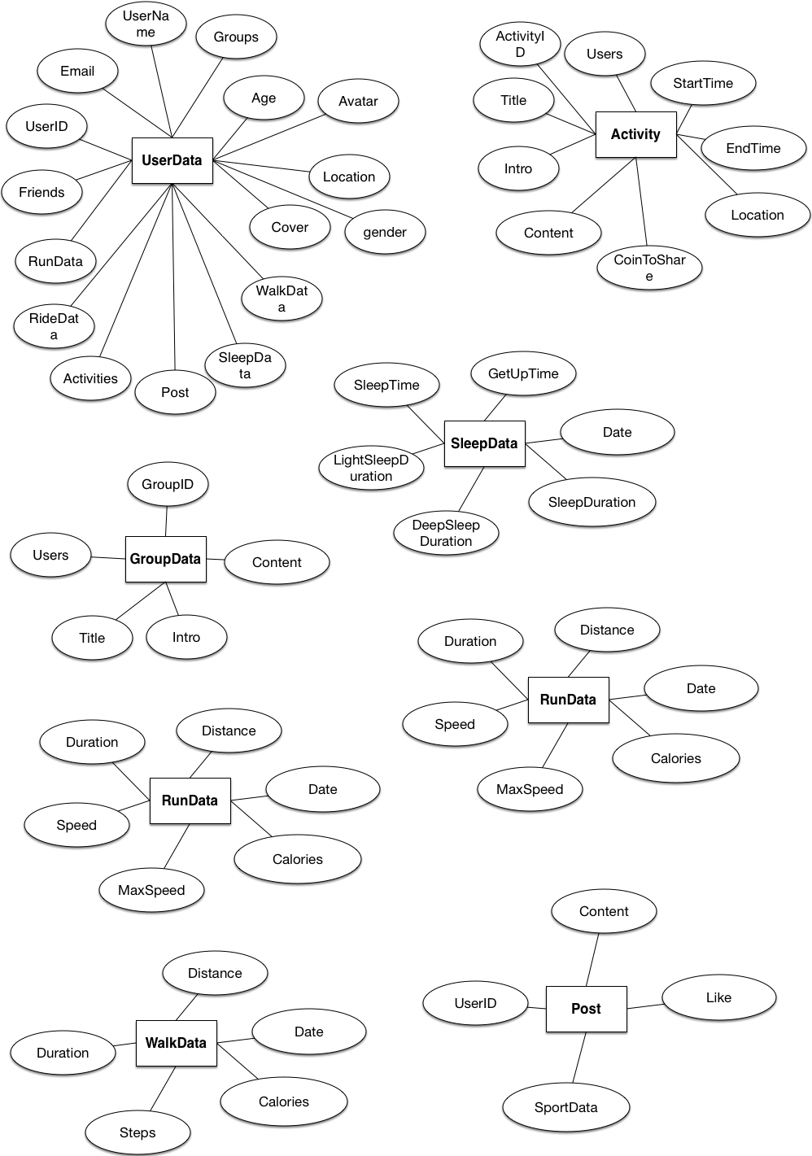

# 4.用例

### Macintosh HD:Users:peiyulin:Desktop:用例.png

# 5.建立行为模型

## 5.1建立交互图

### 5.1.1上传用户数据

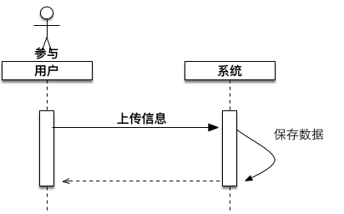

### 5.1.2活动管理

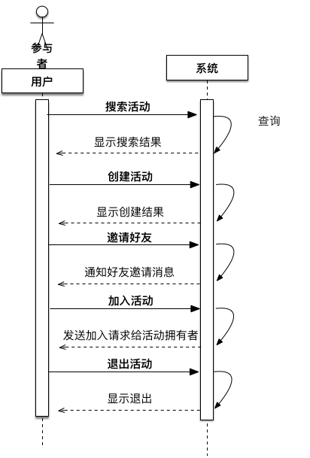

### 5.1.3用户管理

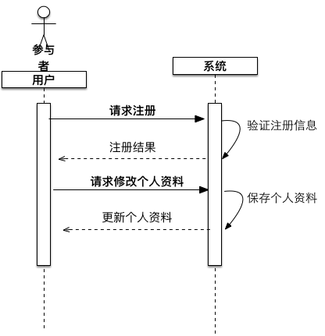

### 5.1.4显示统计分析

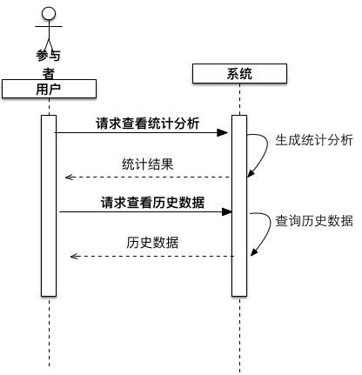

### 5.1.5实现运动社交

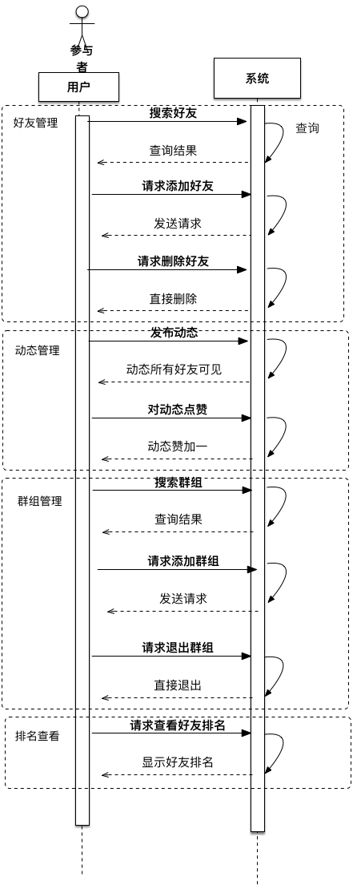

### 5.1.6管理员管理用户

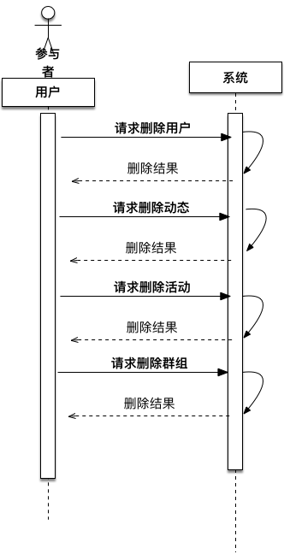

## 5.2建立系统状态图

### 5.2.1上传用户数据

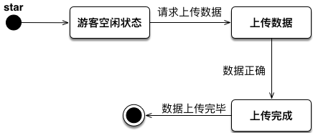

### 5.2.2活动管理

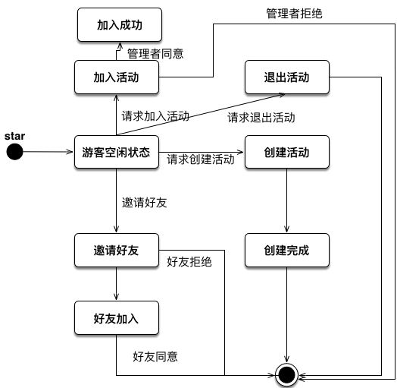

### 5.2.3用户管理

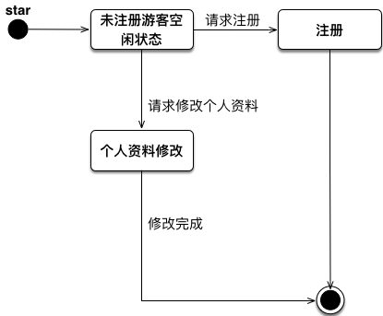

### 5.2.4显示统计分析

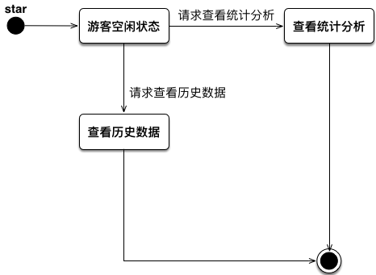

### 5.2.5实现运动社交

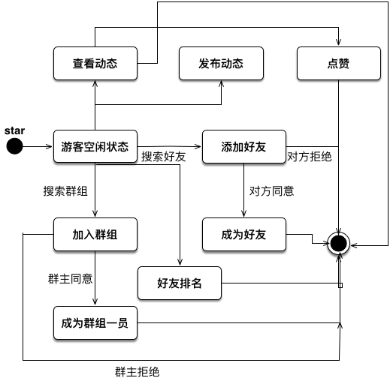

### 5.2.6管理员管理用户

